Спецификация
№ | Наименование | Описание, характеристики | Ед. изм.
 | Страйкбольный автомат АК-74М кал. 6мм  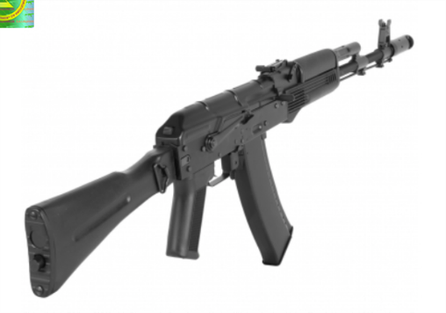 | Тип: AEG  Материал корпуса: металл  Тип гирбокса: Ver. 3  Разъём аккумулятора: mini  Тип аккумулятора: AK – type  Комплектация: магазин, аккумулятор, зарядное устройство, инструкция | шт
 | Магазин механический для страйкбольного автомата к АК-74М кал. 6мм  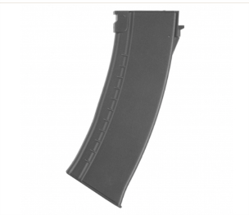 | Применим к страйкбольному автоматуАК-74М кал. 6мм  Материал – пластик.  Вместительность магазина: не менее 150 шариков. | шт
 | Лоудер. Устройство для снаряжения магазинов пневматических карабинов 6 мм шарами  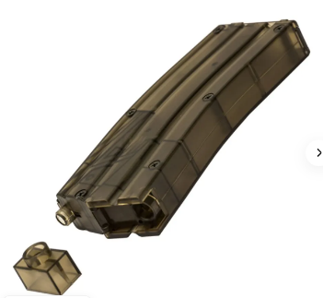 | Емкость не менее 450 шаров  Материал: пластик | шт
 | Шары для страйкбола  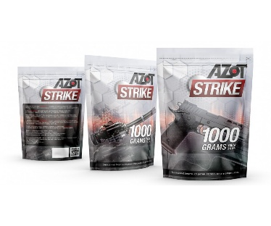 | 1 коробка (20 уп)  Цвет - белый  Масса шара 0,25 грамм  Диаметр: 5,95 ± 0,01 мм  Материал: пластик | шт
 | Зарядное устройство для страйкбольного автомата  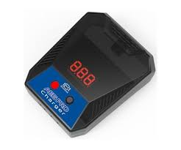 | Мощность не менее 15Вт, ток заряда не менее 0,5-1,5 А, светодиодная индикация. Совместим со страйкбольным автоматом.  Совместимость с позицией 1  Спецификации | шт
 | Аккумулятор для приводов li-po  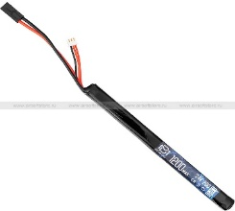 | Емкость не менее 1100 мАч. Совместим со страйкбольным автоматом  Совместимость с позицией 1 Спецификации | шт
 | Очки защитные страйкбольные  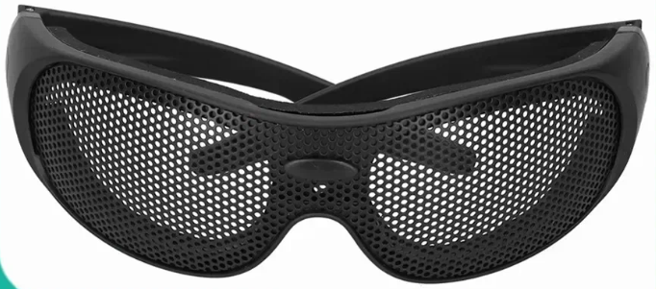 | Защитные очки с сетчатым покрытием.  Материал – пластик.  Размер – универсальный для взрослого человека | шт
 | Полумаски страйкбольные  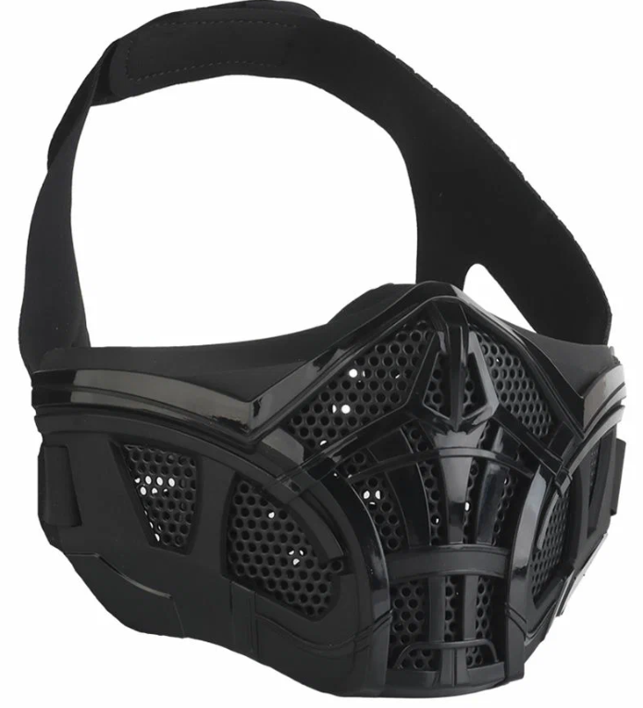 | Тактическая полумаска для лица.  Материал – пластик.  Размер – универсальный для взрослого человека | шт
 | Шлем страйкбольный  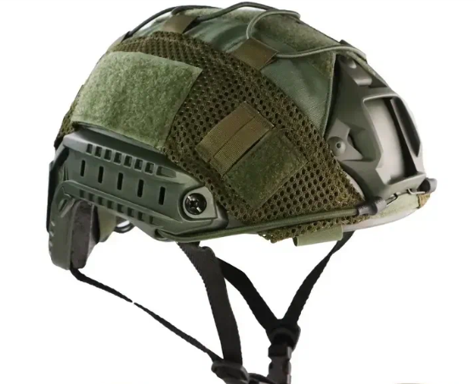 | Тактический шлем с чехлом.  Материал – пластик.  Размер – универсальный для взрослого человека | шт

